关于“2014中国互联网大会”
参会事宜的通知

各会员单位：
由中国互联网协会主办的2014（第十三届）中国互联网大会将于2014年8月26日－28日在北京国际会议中心隆重举行。本次大会的主题是“创造无限机会，打造新时代经济引擎”，本届大会将在继承历届大会特色和优势的基础上，进行新的设计和规划，全力打造更加具有实效性的新一届大会。大会组委会请各省协会协助在本省范围内进行大会票务的销售工作。
现将本次大会有关事宜通知如下：
一、会议安排
会议时间：2014年8月26日—28日（共三天）
会议地点：北京国际会议中心
会议议程：议程详细信息请见附件2，
- 购票事宜
门票种类及权益如下：
门票类别 | 价格（RMB） | 参会权益
商务VIP  （仅限50席） | 5000 | - 出席大会高端商务晚宴权益；  - 享有就座贵宾席位权益；  - 8月26、27、28日，大会三天会议、展览的入场资格；  - 享有参加开幕论坛权益；  - 享有参加闭幕论坛权益；  - 可享用三天VIP高端商务午餐（与演讲嘉宾同席用餐）；  - 可获得会刊等全套会议资料；  - 会后可获得大会发布所有行业报告，以及演讲嘉宾的演讲PPT(注：PPT需经演讲嘉宾同意后方能外发)。
VIP通票 | 2000 | - 8月26、27、28日，大会三天会议、展览的入场资格；  - 享有参加开幕式权益；  - 享有参加闭幕式权益；  - 可享用三天午餐；  - 可获得会刊等全套会议资料；  - 会后可获得大会发布所有行业报告，以及演讲嘉宾的演讲PPT(注：PPT需经演讲嘉宾同意后方能外发)。
（除以上所列项目，其他费用自理)。
（一）请有意向参加大会的单位于2014年7月27日下午五点前联系嘉兴市互联网协会秘书处。
（二）一旦报名成功，中国互联网协会组委会依据名单在8月15日前为各参会单位开具发票，并将发票寄回我协会秘书处，秘书处将及时把发票交至各参会单位。
注：本届大会门票为电子票。组委会确认到款后将依据省协会提供的购票名单信息发送电子门票至购票者本人。参会时请携带打印电子票出席。
联系人： 金 艳：82056858 传 真：82059686
联系地址：嘉兴市少年路317号4楼A座

（三）团购票优惠政策：
 | 7月23前 | 8月10前
>10张 | 9折 | 9.5折
>30张 | 8.5折 | 8.8折
>50张 | 8折 | 8.5折
三、代表报到
参会代表到京后自行前往预定的住宿酒店。
参会注册时间：8月25日下午15:00-19:00,8月26-28日8:00-18:00。注册时请携带参会票及各类汇款凭证或相关复印件，接待人员将向代表提供与大会相关的资料。
北京国际会议中心地址：北京朝阳区北辰东路8号。
四、会议住宿
凡是参加本届大会的代表均可享受大会会议住宿的优惠价格。
1、推荐饭店之一为北京五洲大酒店（四星级），与北京国际会议中心相连，步行约2分钟可到达会场。地址：北京市朝阳区安定门外北辰东路8号
豪华间价格： 600元/天（含中式早餐）。
2、推荐的饭店之二为汇园酒店公寓（媒体村）（四星级），步行约10分钟左右可到达会场。 地址：北京市朝阳区北四环中路北辰东路8号
标准间价格：450元/天（含中式早餐）
请各省参会代表于2014年8月5日之前将住房预定表发至大会组委会（传真：010-66414320 何琳琳收,咨询电话：010-66414321-803），并请以得到确认为准。推荐饭店在8月10日后将不再为组委会保留优惠价格房间，不保证随后预订房间的数量。
注：酒店预订成功后如不能前来请于住宿日前24小时告知，否则需要承担空房费。
关于2014中国互联网大会的详细资讯，请登陆大会官方网站进行查询：cic.comon.cn
附件1：住房预定表
附件2：2014中国互联网大会议程表
附件3：2014中国互联网大会展览规划图
附件3：2014中国互联网大会购票登记表

嘉兴市互联网协会秘书处
2014年7月22日
附件1

2014（第十三届）中国互联网大会住房预定表
（填妥后请速将此表传真至大会组委会）

本届大会推荐酒店之一为：北京五洲大酒店（亚运村）（四星级，步行2分钟即可到达会场）
地址：北京朝阳区安定门外北辰东路8号 邮编：100101
主页：http://www.bcghotel.com/jiudian/guanyu/jdjs.html

本届大会推荐酒店之二为：汇园酒店公寓（媒体村）（四星级，步行约10分钟左右可到达会场。）
地址：北京市朝阳区北四环中路北辰东路8号 邮编：100101
主页：http://www.huiyuangongyu.com.cn/main.html

- 预订信息
*如下信息为预订住房必填写项目，请详细填写
客人姓名： 性别： 职务： 国籍：
预订酒店：
身份证号码：
公司名称：
地址：
手机号码： 传真：
电子邮箱：
入住日期：2014年8月 日 离店日期：2014年8月 日
到达航班： 预计抵达时间：
- 预定住房信息：
标准间 人民币 元/间/天（含中式双早餐）
我要预定 间（房间数量）

三、请于8月5日之前将住房预定表传真至大会组委会
E-mail：hll@isc,org.cn 建议将此表使用邮箱发送
或传真到 010-66414320 何琳琳收 联系电话：010-66414321-803
收到后我们将及时同您确认。（请您将联系方式写清楚）

附件2 2014中国互联网大会总议程表
时间 | 论坛名称 | 主题 | 会场 | 规模
第一部分 开幕论坛
8月26日·上午 | 2014中国互联网大会开幕论坛 | Create Infinite Chances 创造无限机会 ——打造新时代经济引擎 | 二层一号会议厅 | 2000
第二部分 特色分会
8月26日·下午 | 2014思想者——国际互联网高峰论坛 | 互联网的国际竞争 | 二层一号会议厅 | 1500
8月26日·下午 | 直通硅谷——中国互联网国际合作论坛 | 互联网的“丝绸之路” | 三层305会议室 | 400
8月26日·下午 | 互联网金融·中国峰会2014 | 创新与变革 | 二层2BC会议室 | 800
8月26日·下午 | 2014中国云计算发展论坛 | 云计算引发的商业变革 | 二层201会议室 | 400
8月27日·上午 | 2014中国互联网高层年会（上） | 从网络大国到网络强国 | 二层一号会议厅 | 1500
8月27日·上午 | 2014中国电子商务年会暨O2O高峰论坛 | 跨界•融合•共赢——建立电商新生态 | 二层2BC会议室 | 800
8月27日·上午 | 2014中国可穿戴设备暨智能硬件发展论坛 | 智能硬件——从产品创意到美好体验 | 三层305会议室 | 400
8月27日·上午 | 互联网技术大讲堂 | 新概念·新技术·新应用 | 二层201会议室 | 400
8月27日·下午 | 2014中国互联网高层年会（下） | 聚焦产业新模式 共探产业新趋势 | 二层一号会议厅 | 1500
8月27日·下午 | 2014中国反垃圾信息年会 | 可信时代 共赢模式 | 二层201会议室 | 400
8月27日·下午 | 2014中国大数据应用论坛 | 信息消费下的大数据应用 | 二层2BC会议室 | 800
8月27日·下午 | 2014中国移动互联网终端发展论坛 | 智能终端升级版——新平台·新机遇 | 三层305会议室 | 400
8月28日·上午 | 2014中国移动互联网年会（上） | 构建移动互联网的新生态 | 二层一号会议厅 | 1500
8月28日·上午 | 梦想者——互联网创新与创业论坛（公益） | 角逐移动互联 成就创业梦想 | 二层2BC会议室 | 800
8月28日·上午 | 中国创新企业扶持发展论坛 | 聚焦政策优势，培育创业沃土 | 二层201会议室 | 400
8月28日·上午 | 2014中国互联网智能交通应用论坛 | 智能交通 智慧生活 | 三层305会议室 | 400
8月28日·下午 | 2014中国移动互联网年会（下）—移动游戏专场 | 移动游戏的创新之路 | 二层201会议室 | 400
8月28日·下午 | 2014中国移动互联网年会（下）—移动平台与应用专场 | 小应用 大平台 | 三层305会议室 | 400
 | 互联网创新项目竞赛 | 创业生态与机遇 | 二层2BC会议室 | 800
第三部分 闭幕论坛
8月28日·下午 | 2014中国互联网大会闭幕论坛 | Create Infinite Chances 创造无限机会  ——打造新时代经济引擎 | 二层一号会议厅 | 2000

附件3：
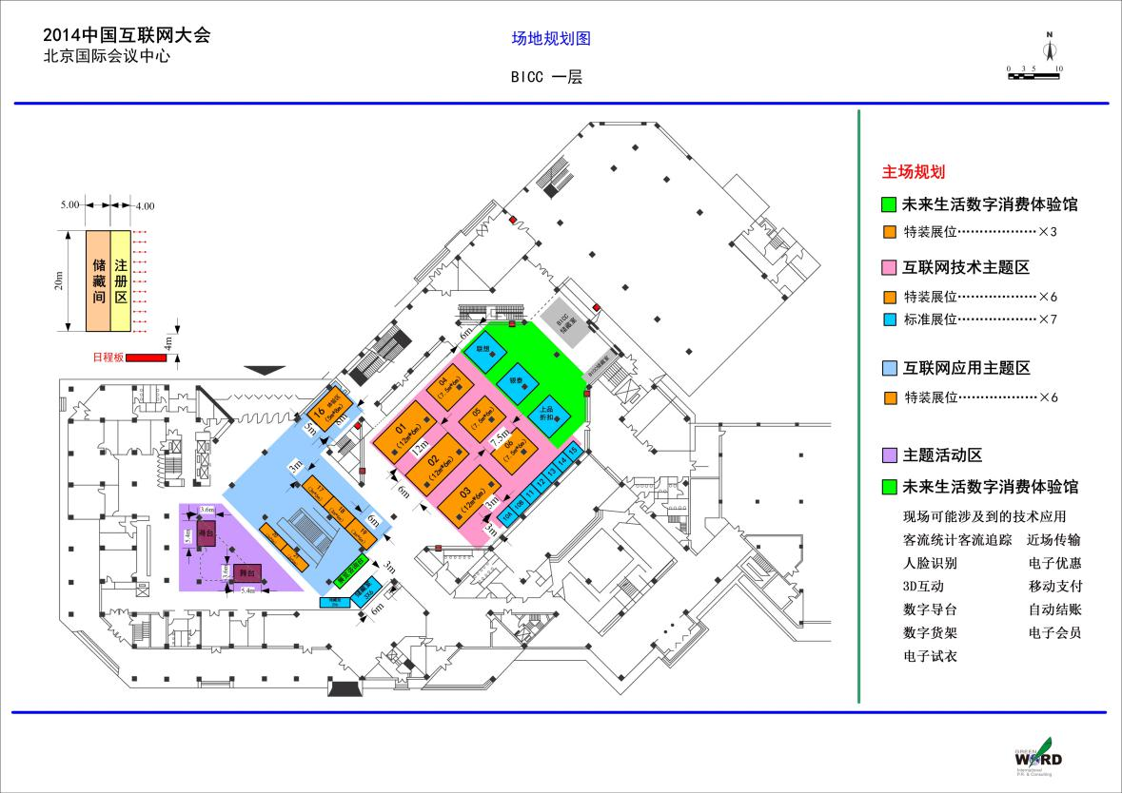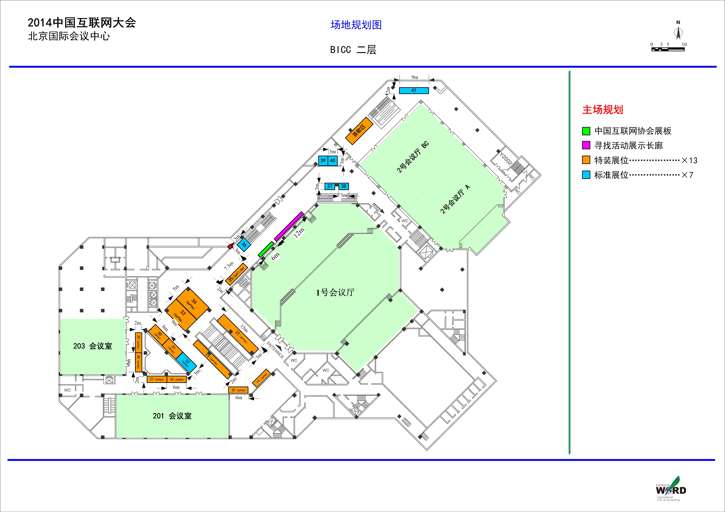

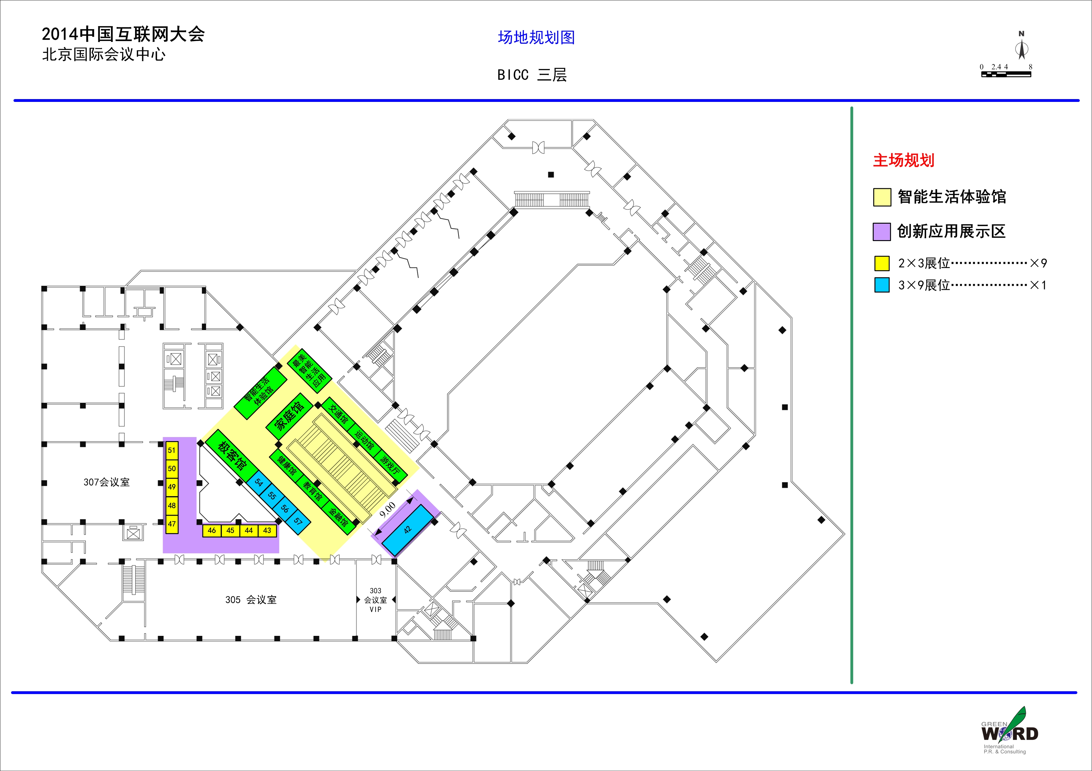

附件3 2014中国互联网大会参会注册表

购票人基本注册信息
购票人姓名 |  |  |  |  |  | 性 别
公司名称 |  |  |  |  |  | 职 务
职位级别 |  |  |  |  |  | 行 业
手机 |  |  |  |  |  | 工作职能
邮箱
购票种类及数量信息
种类 | 使用说明 |  | 单价(元) | 购买数量 | 单项总金额 |  |  |  |  | 总金额
商务VIP票 | 仅限一人 |  | 5000
VIP通票 | 仅限一人 |  | 2000
汇款方式（划√选择）及日期信息
汇款方式 |  | □支付宝（） □转账（） *在所选项括号中勾选！
汇款日期 |  |  |  |  |  |  | 备注
是否开发票 |  | □是（） □否（） *在所选项括号中勾选！
票及发票领取方式 |  | □快递（）
快递地址
联系人电话
联系人姓名
发票内容 |  | □会议费（） □服务费（） *在所选项括号中勾选！
发票抬头

